

Desarrollo de sistemas Web

**Sistema Web Abarrotes Cuevas**

Equipo 3

Contenido

Introducción 2

Metodología para desarrollo 2

Análisis de dominio 3

Diagrama de dominio 3

Lista de eventos 3

Modelado de objetos 4

Escenarios a implementar 4

Escenarios 5

ESC-ADM-01: Consultar producto 5

ESC-ADM-02: Registrar producto 5

ESC-ADM-03: Modificar producto 6

ESC-ADM-04: Eliminar producto 6

ESC-ADM-05: Consultar sucursales 7

ESC-ADM-06: Registrar sucursal 7

ESC-ADM-08: Eliminar sucursal 8

ESC-ADM-09: Consultar empleado 8

ESC-ADM-10: Registrar empleado 9

ESC-ADM-11: Modificar empleado 9

ESC-ADM-12: Eliminar empleado 10

ESC-CLI-01: Registrarse 10

ESC-CLI-02: Modificar perfil 11

ESC-CLI-03: Consultar direcciones 11

ESC-CLI-04: Registrar dirección 11

ESC-CLI-05: Modificar dirección 12

ESC-CLI-08: Agregar producto al carrito 12

Tarjetas CRC 12

Diagrama de estructura de clases 16

Diseño de vistas de unidades navegacionales 17

Diseño de navegación 18

Esquema de enlace de navegación 18

Matriz navegacional 19

Construcción 20

Pautas de accesibilidad a desarrollar 20

Tecnologías para implementación 20

Backend 20

FrontEnd 20

Gestor de base de datos 21

Pruebas 21

# Introducción

## Problemática a resolver

La comercializadora de abarrotes “Cuevas” cuenta con una presencia a nivel nacional y con una de las redes de sucursales más extensa del país, debido a esto cuenta con una gran afluencia de clientes en sus sucursales físicas y actualmente la empresa cuenta con una flotilla de motociclistas que no utiliza. Por lo que requiere de una solución tecnológica para brindar a sus clientes la posibilidad de realizar pedidos a domicilio de manera fácil y eficiente de todos los productos que tiene a disposición.

## Alcances del proyecto

Desarrollar un sistema web que permita a los consumidores gestionar sus pedidos a domicilio. Con un diseño adaptativo que permita visualizarse en diferentes dispositivos como pc, smartphones y tables. Que permita la administración el inventario de las sucursales, la gestión y entrega de los pedidos realizados por el cliente.

## Justificación

La comercializadora de abarrotes “Cuevas” requiere una aplicación web en la cual sea de mayor facilidad y rapidez para sus consumidores y trabajadores realizar los procesos de venta, ya que se pretende contar en el sistema con un catálogo de productos disponibles, almacenamiento de métodos de pago y de direcciones de entrega, lo que reducirá el tiempo de la compra de cada consumidor y le será más sencillo ya que no tendrá que ir hasta una sucursal, teniendo para la Comercializadora de abarrotes la posibilidad de incrementar el número de clientes obtenidos y ventas realizas por mes.

## Valor generado al negocio

El desarrollo de una plataforma web les permitirá a sus clientes registrarse en la plataforma web, una vez registrados tendrán acceso gratuito a dicha plataforma con la posibilidad de realizar pedidos a domicilio de manera fácil, hacer seguimiento de esos pedidos.

Contando con la plataforma se minimizará la concurrencia, con ello al haber menos concurrencia podrá aumentar la cantidad de clientes (añadiendo otros tipos de clientes) por medio de la plataforma web proporcionando mayores ingresos para la empresa.

Optimización de la asignación de pedidos a los repartidores ya que habrá una menor inversión en combustible de las motocicletas al trazar las rutas de entrega y dicho control para las entregas podrá reducir el tiempo. Al contar con una plataforma web le otorgaría un mayor valor de marca

# Metodología para desarrollo

Se decidió usar SOHDM para el desarrollo del proyecto final, ya que consideramos que la elaboración de escenarios desde la fase de análisis nos podría facilitar el resto del proceso de desarrollo al ser el anterior (fase de requerimientos) la base para todo el desarrollo de nuestro proyecto. Entre las ventajas la más importante que se puede mencionar es que brinda mayor importancia al tratamiento de los requisitos, y para ello utiliza los escenarios como medio de obtención y definición de ello.

Cada uno de los escenarios nos permitirá describir el proceso de interacción entre el usuario y el sistema, esto produciendo eventos determinados, especificando el flujo de actividades, los objetos involucrados, así como las transacciones realizadas. El uso de esta metodología mejora la calidad de los diseños de hipermedia para garantizar la flexibilidad desde la primera oportunidad.

SOHDM nos ayuda en las siguientes actividades:

* Determinar y clasificar a los usuarios finales de la aplicación en grupos según sus perfiles.
* Los escenarios ayudan a mapear los posibles usuarios.
* Enlistar todos los elementos de interés de la aplicación, (las pantallas que se van a requerir, la información, etc.)
* Identificar los objetos, los procesos y las operaciones que se van a poder realizar en la aplicación, así como las relaciones que se producen entre estos elementos.

# Análisis de dominio

## Diagrama de dominio

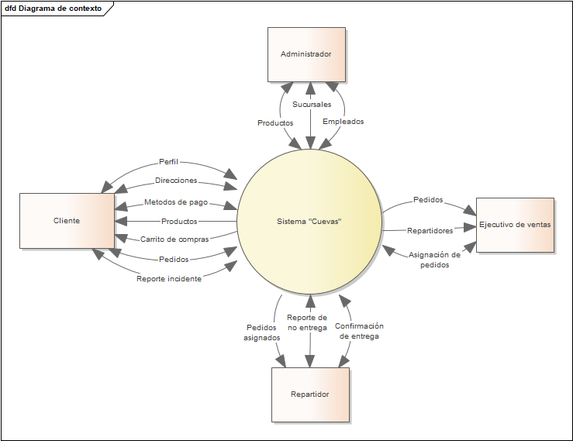

## Lista de eventos

|  |  |
| --- | --- |
| Entidad de origen | Nombre del evento |
| Cliente | Registrarse  Modificar perfil  Consultar direcciones  Registrar dirección  Modificar dirección  Eliminar dirección  Consultar catálogo de productos  Agregar producto al carrito  Consultar métodos de pago  Registrar método de pago  Modificar método de pago  Eliminar método de pago  Crear pedido  Consultar pedidos  Reportar incidente  Cancelar pedido |
| Administrador | Consultar producto  Registrar producto  Modificar producto  Eliminar producto  Consultar sucursales  Registrar sucursal  Modificar sucursal  Eliminar sucursal  Consultar usuarios  Consultar empleado  Registrar empleado  Modificar empleado  Eliminar empleado |
| Repartidor | Visualizar pedidos asignados  Confirmar entrega  Reportar falta de entrega |
| Ejecutivo de ventas | Consultar pedidos  Asignar pedido  Surtir pedidos |

# Modelado de objetos

## Escenarios a implementar

**Administrador:**

* ESC-ADM-01: Consultar producto
* ESC-ADM-02: Registrar producto
* ESC-ADM-03: Modificar producto
* ESC-ADM-O9: Consultar empleado
* ESC-ADM-10: Registrar empleado
* ESC-ADM-11: Modificar empleado

**Cliente:**

* ESC-CLI-01: Registrarse
* ESC-CLI-02: Modificar perfil
* ESC-CLI-03: Consultar direcciones
* ESC-CLI-04: Registrar dirección
* ESC-CLI-05: Modificar dirección
* ESC-CLI-07: Consultar catálogo de productos
* ESC-CLI-08: Agregar producto al carrito
* ESC-CLI-13: Crear pedido

## Escenarios

### ESC-ADM-01: Consultar producto

### ESC-ADM-02: Registrar producto

### ESC-ADM-03: Modificar producto

### ESC-ADM-04: Eliminar producto

### ESC-ADM-05: Consultar sucursales



### ESC-ADM-06: Registrar sucursal



ESC-ADM-07: Modificar sucursal

### ESC-ADM-08: Eliminar sucursal



### ESC-ADM-09: Consultar empleado



### ESC-ADM-10: Registrar empleado



### ESC-ADM-11: Modificar empleado



### ESC-ADM-12: Eliminar empleado



### ESC-CLI-01: Registrarse



### ESC-CLI-02: Modificar perfil



### ESC-CLI-03: Consultar direcciones



### ESC-CLI-04: Registrar dirección



### ESC-CLI-05: Modificar dirección



### ESC-CLI-08: Agregar producto al carrito

## Tarjetas CRC

|  |  |
| --- | --- |
| Nombre: Dirección | Herencia: |
| Responsabilidades:  Agregar_Dirección | Atributos:   * Calle * Ciudad * codigoPostal * Colonia * Estado * Municipio * noExterior * noInterior |
| Colaboración:   * Cliente * Pedido |

|  |  |
| --- | --- |
| Nombre: Empleado | Herencia:   * Usuario |
| Responsabilidades:  Agregar_Dirección  Modificar_Dirección  Eliminar_Dirección | Atributos:   * cargo * fechaNacimiento |
| Colaboración   * Sucursal * Pedido |

|  |  |
| --- | --- |
| Nombre: Cliente | Herencia:   * Usuario |
| Responsabilidades: | Atributos:   * fechaNacimiento * noCelular |
| Colaboración:   * Dirección * Tarjeta * Pedido * Carrito compras |

|  |  |
| --- | --- |
| Nombre: Usuario | Herencia: |
| Responsabilidades:  Iniciar_Sesión  Cerrar_Sesión | Atributos:   * Contraseña * fechaIngreso * nombre * primerApellido * segundoApellido * sucursal * corre |
| Colaboración: |

|  |  |
| --- | --- |
| Nombre: Tarjeta | Herencia: |
| Responsabilidades:  Agregar_Tarjeta  Modificar_Tarjeta  Autorizar_Pago_Compra | Atributos:   * añoVencimiento * cvv * emisor * mesVencimiento * nombreTitular * noTarjeta * tipoTarjeta |
| Colaboración:  Cliente |

|  |  |
| --- | --- |
| Nombre: Producto | Herencia: |
| Responsabilidades:  registrar_Producto  modificar_Producto  eliminar_Producto | Atributos:   * categoría * codigoBarra * descripción * disponibilidad * fechaCaducidad * fotografía * precio |
| Colaboración:  Pedido  CarritoDeCompras  Inventario |

|  |  |
| --- | --- |
| Nombre: Horario | Herencia: |
| Responsabilidades:  agregarHorario  modificarHorario  eliminarHorario | Atributos:   * día * horaFin * horaInicio |
| Colaboración:  Sucursal |

|  |  |
| --- | --- |
| Nombre: Sucursal | Herencia: |
| Responsabilidades:  agregarSucursal  modificarSucursal  eliminarSucursal | Atributos:   * longitud * latiud * nombre |
| Colaboración  Horario  Inventario  Empleado |

|  |  |
| --- | --- |
| Nombre: Inventario | Herencia: |
| Responsabilidades  agregarProducto  modifcarProducto  eliminarProducto | Atributos:   * cantidad |
| Colaboración:  Producto  Sucursal |

|  |  |
| --- | --- |
| Nombre: Carrito de compras | Herencia: |
| Responsabilidades:   * agregarProducto * eliminarProducto * modificarProducto | Atributos:   * fechaHora |
| Colaboración:  Cliente  ProductoSeleccionado  Producto |

|  |  |
| --- | --- |
| Nombre:  Pedido | Herencia: |
| Responsabilidades:   * Calcular_Total * Pagar_Pedido | Atributos:   * estatus * fechaHora * folio * metodoPago |
| Colaboración:   * Producto * CantidadPedido |

|  |  |
| --- | --- |
| Nombre:  Reporte | Herencia: |
| Responsabilidades:   * Levantar_Reporte | Atributos:   * descripcion * fotografia |
| Colaboración:   * Pedido * Empleado |

|  |  |
| --- | --- |
| Nombre:  CantidadPedido | Herencia: |
| Responsabilidades:   * Calcular_Total | Atributos:   * cantidad * precio * totalPedido |
| Colaboración:   * Producto * Pedido |  |

|  |  |
| --- | --- |
| Nombre:  ProductoSeleccionado | Herencia: |
| Responsabilidades:   * Agregar_A_Carrito | Atributos:   * cantidadProducto * precio |
| Colaboración:   * CarritoDeCompras * Producto |  |

## Diagrama de estructura de clases



# Diseño de vistas de unidades navegacionales



# Diseño de navegación

## Esquema de enlace de navegación

## Matriz navegacional

# Construcción

## Pautas de accesibilidad a desarrollar

|  |  |  |
| --- | --- | --- |
| Pauta | Nivel | Descripción |
| 1.4.6 Contraste (mejorado) | AAA | La presentación visual de texto e imágenes de texto tiene una relación de contraste de al menos 7:1 |
| 1.4.4 Cambiar el tamaño del texto | AA | El texto se puede cambiar de tamaño sin tecnología de asistencia hasta en un 200 por ciento sin pérdida de contenido o funcionalidad. |
| 2.1.4 Atajos de teclas de caracteres | A | Se implementa un atajo de teclado en el contenido usando solo letras (incluidas letras mayúsculas y minúsculas), signos de puntuación, números o símbolos. |
| 3.3.1 Error de identificación | A | Si se detecta automáticamente un error de entrada, se identifica el elemento que tiene el error y se describe el error al usuario en texto. |

## Tecnologías para implementación

### Backend

Para el desarrollo de la API Rest se hizo uso de las siguientes tecnologías:

* Implementación: NodeJs
* Base de datos: Mysql almacenada en azure

### FrontEnd

Para el lado del cliente se hizo uso de:

* HTML
* JavaScript

### Gestor de base de datos

# Pruebas

Para las pruebas se realizaron peticiones a la Api mediante Postman

## Inicio de sesión

## Consultar empleados

## Registrar empleado

## Modificar empleado

## Registrar dirección

## Registrar Cliente

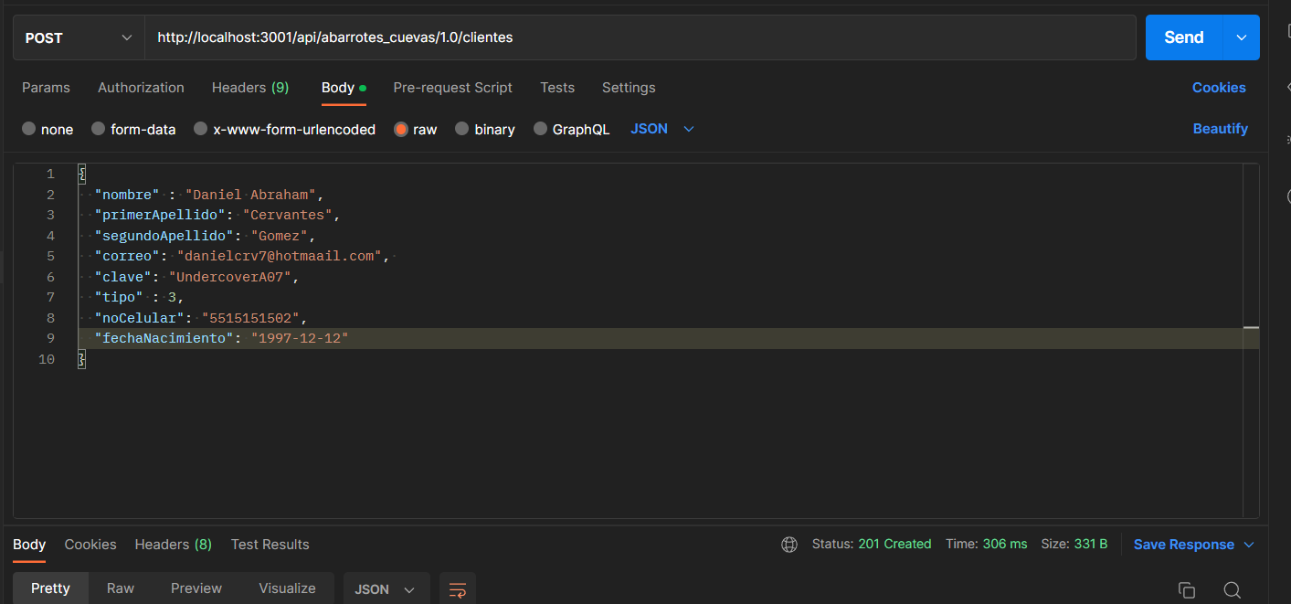

## Modificar perfil

## Consultar Direcciones

## Modificar Dirección

# Fuentes de consulta

Lee, H., Lee, C., & Yoo, C. (1999). A scenario-based object-oriented hypermedia design methodology. Information & Management, 36(3), 121-138.

Bootstrap (s. f.). Get started with Bootstrap. <https://getbootstrap.com/docs/5.2/getting-started/introduction/>

Node.js. (s. f.). Documentation. <https://nodejs.org/en/docs/>